这是一遍关于android studio环境配置的解说文档。

首先大家的电脑应该都已经装好android studio了的。接下来只要把sdk、jdk、gradle和android Plugin version配置就可以了。

注意：这些参数尽量跟大家的保持一致！！！

可以在下面的路径查看sdk和jdk是否有效。

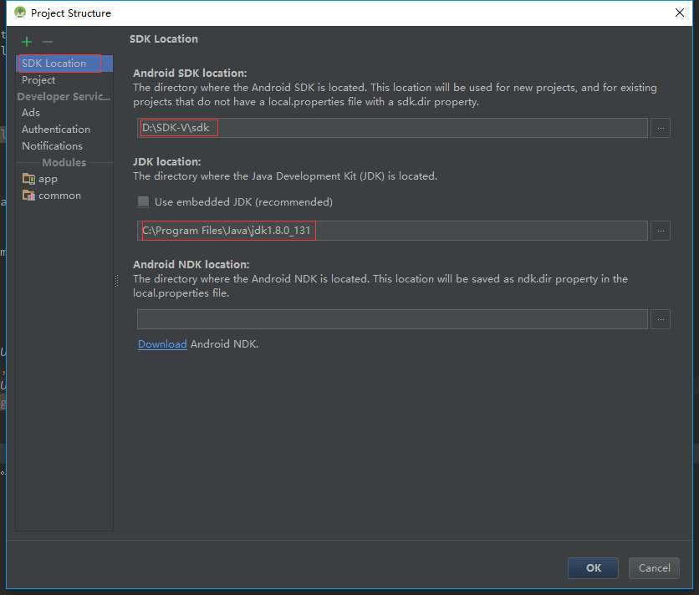

如果没有sdk路径或者路径无效，可以在38中找到sdk并下载。

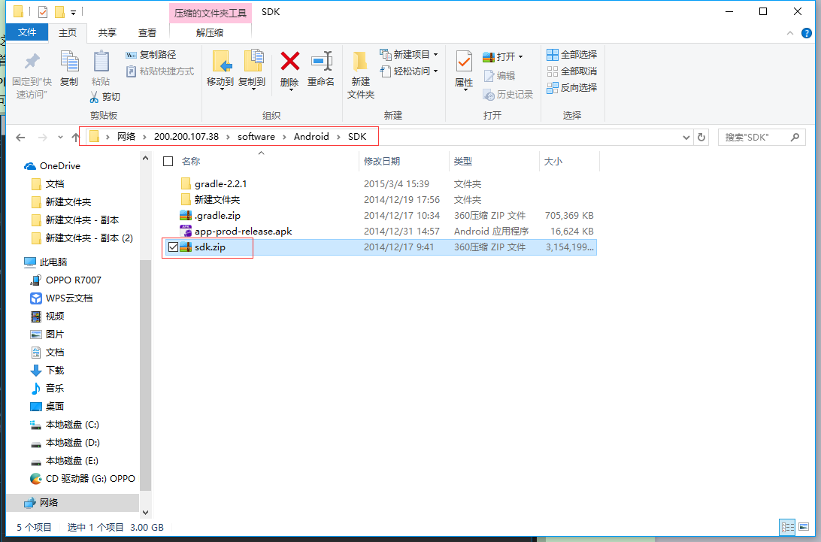

如果没有jdk路径或者路径无效，大家去可以38找或者官网重新下载并安装。

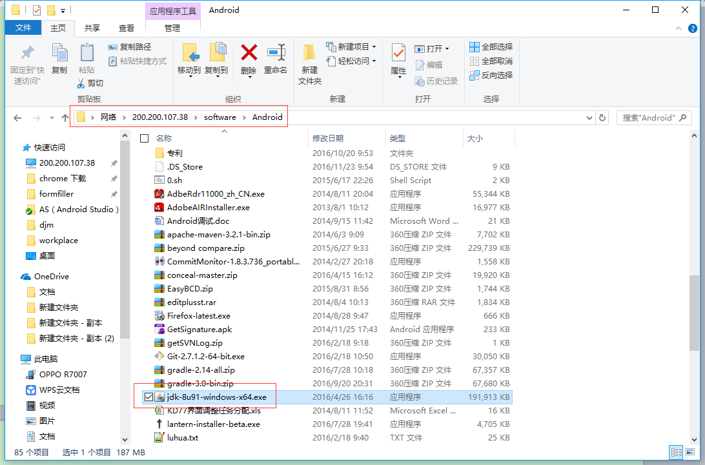

可以在下面的路径查看gradle和Plugin version。

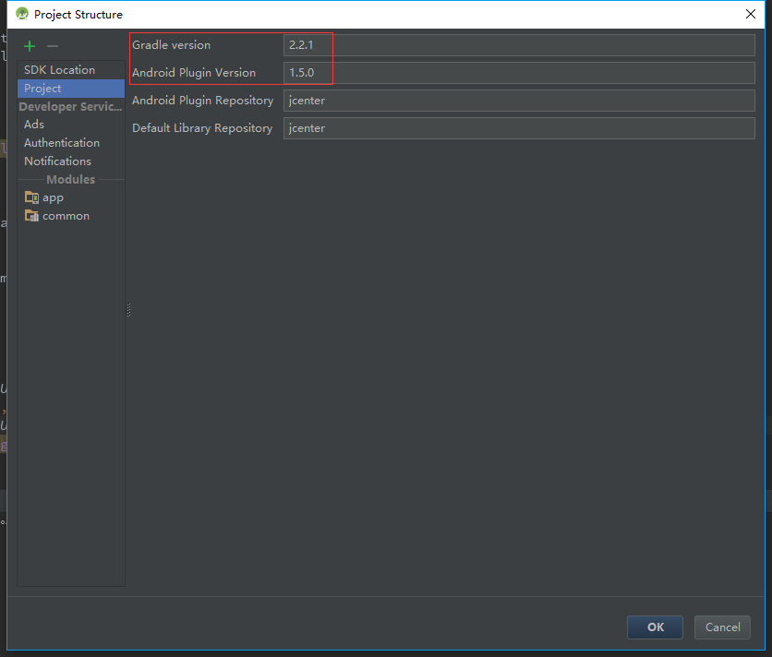

强烈建议版本跟大家的保持一致。

如果gradle下载太慢，可以在38中的路径下载或者去官网下载，再在setting中进行更改。

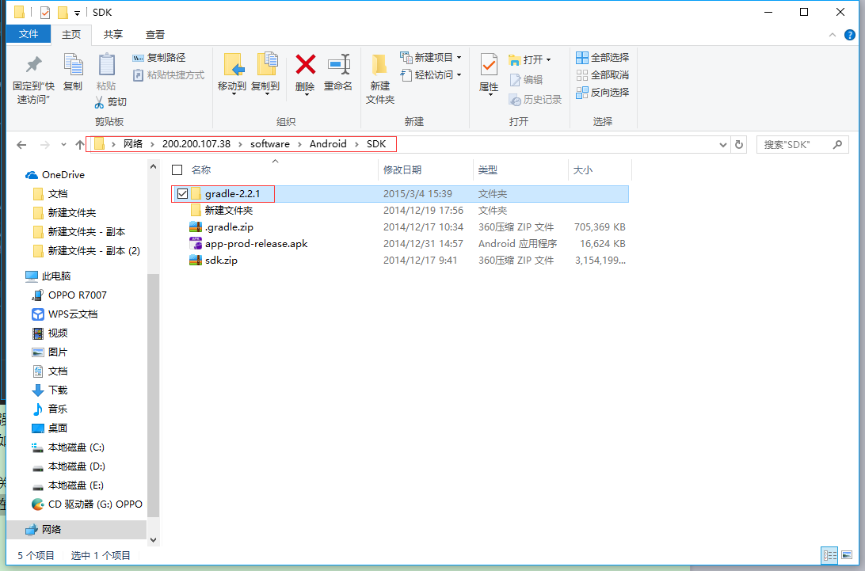

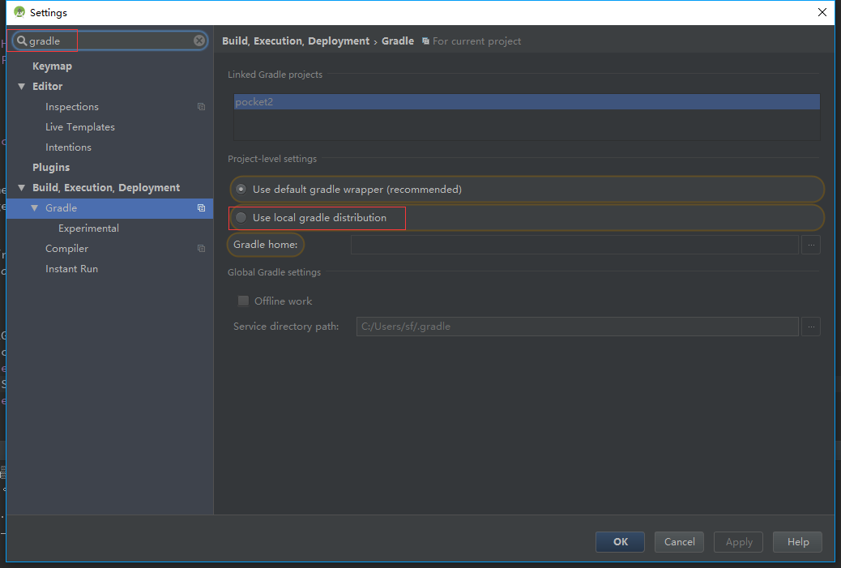

Plugin可以直接设置为1.5.0，Plugin下载的速度还是很快的。

接着是编译工程的说明。

关闭instant run

在setting中搜索instant即可找到，把勾都去掉。 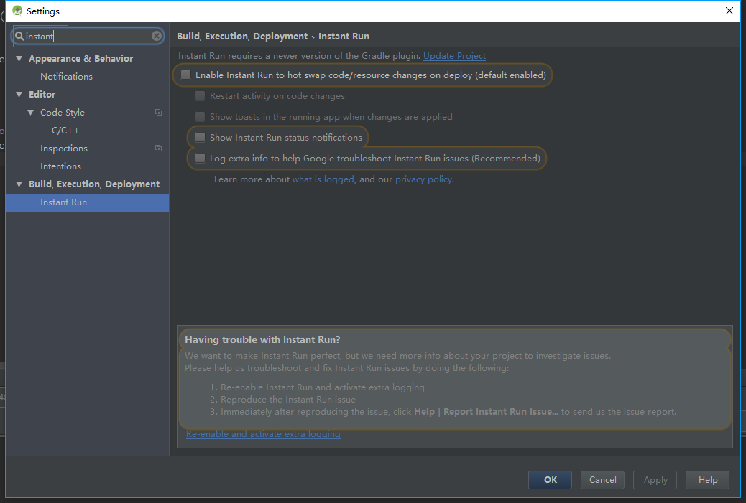

编译主要是通过freeline来完成，使用这个插件大大提高了编译速度。

下面是freeline的安装说明：<http://blog.csdn.net/fei20121106/article/details/53559890>

gradle和Plugin version这两个参数有可能导致freeline无法编译，所以强烈建议把参数设置跟大家的一样。

在moa_android_document有一个AS插件，主要用来PB类转变为Java类。

在下面的路径找到config去替换AS的config，主要是统一AS的皮肤。这点比较看个人。

